Отчет
об исполнении национального проекта "Жилье и городская среда"
по состоянию на "26" декабря 2020 года

Наименование мероприятия | Отчет
Федеральный проект "Формирование комфортной городской среды"
Благоустройство общественных территорий муниципального образования  "Город Архангельск" | - 1. Сквер имени 12-ой бригады Морской пехоты, в районе КЦ "Маймакса" Муниципальный контракт на выполнение работ по капитальному ремонту объекта "Сквер имени 12-ой бригады Морской пехоты, в районе КЦ "Маймакса" (Маймаксанский территориальный округ)" от 12.02.2020  № 20000002 заключен с ИП Низамутдинов Родион Ринатович.  Цена контракта 1 875 999,60 руб.  Дата окончания выполнения работ: 01.09.2020 г.  Ход выполнения работ на объекте: работы завершены.  Процент готовности объекта – 100%.  Общее отставание от календарного графика - нет.  Принимаемые меры по работе с подрядчиком по вопросу отставания от графика: работы осуществляются в соответствии с графиком.  Оценка комплекса мер по работе с подрядчиками (достаточность и полнота применяемых мер для завершения контракта в установленные сроки: достаточно/недостаточно; применены все возможные меры/не применены все возможные меры).  Иные муниципальные контракты:  Муниципальный контракт от 13.04.2020 № 9-С по оказанию услуги по осуществлению функций строительного контроля за выполнением работ по капитальному ремонту объектов благоустройства муниципального образования "Город Архангельск" в Северном, Маймаксанском и Ломоносовском территориальных округах заключен с СК "Дельта-Строй".  Цена контракта 299 700 руб.  Дата окончания выполнения работ: до полного исполнения принятых на себя обязательств.  Ход выполнения работ: работы завершены.  Муниципальный контракт от 15.04.2020 № 11-С по оказанию услуги по проведению экспертизы на выполнение работ по капитальному ремонту объектов благоустройства муниципального образования "Город Архангельск" заключен с ООО "Технадзор+"  Цена контракта 299 700 руб.  Дата окончания выполнения работ: до полного исполнения Сторонами принятых на себя обязательств.  Ход выполнения работ: работы завершены.  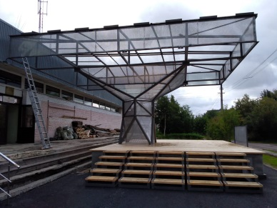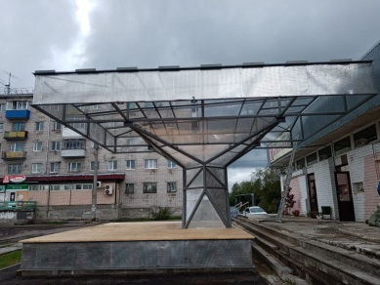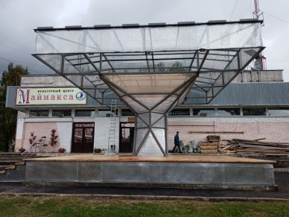  2. Сквер на пересечении ул. Русанова – просп. Ленинградского Муниципальный контракт на выполнение работ по капитальному ремонту объекта "Сквер на пересечении ул. Русанова – просп. Ленинградского" от 25.02.2020 № 20000007 заключен с ООО "Желдорсервис ".  Цена контракта 38 323 401,50 руб.  Дата окончания выполнения работ: 01.09.2020 г.  Ход выполнения работ на объекте:  Выполнены: разбивка участка; демонтажные работы - разборка детского оборудования; демонтаж бортового камня; разборка дорожек; укладка геотекстиля и георешетки; кабельные трассы проложены; закладные под световые опоры заложены; устройство конструкций цветника и сцены (ж/б); установлены световые опоры; установка б/камня; брусчатка; бетонирование площадки под игровое оборудование; монтаж игрового оборудования; монтаж видеонаблюдения; монтаж арт-объектов.  Выполняется: монтаж МАФ-ов; подготовка к резиновому покрытию план: с 01.11.2020 устройство резинового покрытия; 27.10.2020 с завода отправляются арт-объекты (скалодром и буквы), 30.10.2020 отгрузка. Отставание от ГПР. Составлен акт о срыве сроков. Начислены пени (116 713,81руб.)  Процент готовности объекта - 90%.  Принимаемые меры по работе с подрядчиком: проведено совещание, составлен акт о срыве сроков от 01.09.2020г.  Оценка комплекса мер по работе с подрядчиками (достаточность и полнота применяемых мер для завершения контракта в установленные сроки: достаточно/недостаточно; применены все возможные меры/не применены все возможные меры).  Иные муниципальные контракты:  Муниципальный контракт от 14.04.2020 № 10-С по оказанию услуги по осуществлению функций строительного контроля за выполнением работ по капитальному ремонту объектов благоустройства муниципального образования "Город Архангельск" заключен с ООО "АрхСтройЗаказ".  Цена контракта 299 700 руб.  Дата окончания выполнения работ: до полного исполнения принятых на себя обязательств.  Ход выполнения работ: в работе.  Муниципальный контракт от 15.04.2020 № 11-С по оказанию услуги по проведению экспертизы на выполнение работ по капитальному ремонту объектов благоустройства муниципального образования "Город Архангельск" заключен с ООО "Технадзор+".  Цена контракта 299 700 руб.  Дата окончания выполнения работ: до полного исполнения Сторонами принятых на себя обязательств.  Ход выполнения работ: в работе.  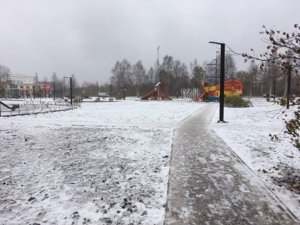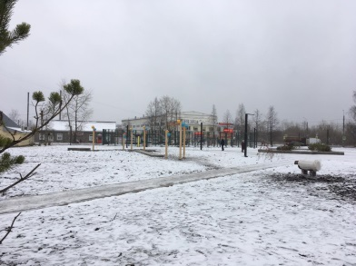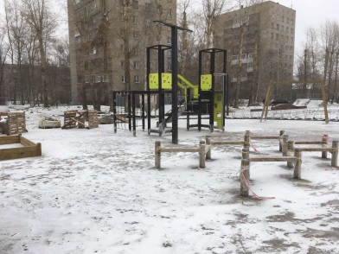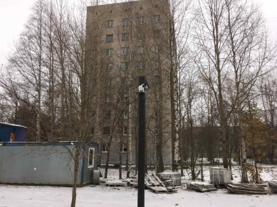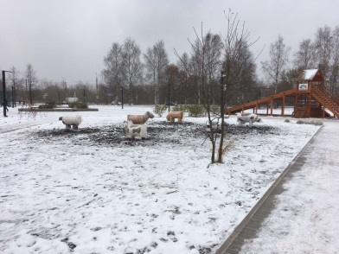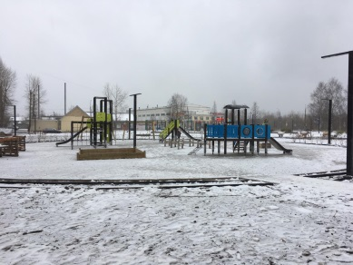  - Сквер по ул. Воронина, 32  Муниципальный контракт на выполнение работ по капитальному ремонту объекта "Сквер по ул. Воронина, 32 (территориальный округ Варавино-Фактория)" от 28.02.2020 № 20000005 заключен с ООО " АЛЬТА-СТРОЙ ".  Цена контракта 6 660 145,13 руб.  Дата окончания выполнения работ: 01.09.2020 г.  Ход выполнения работ: работы завершены.  Процент готовности объекта – 100%.  Муниципальный контракт от 14.04.2020 № 10-С по оказанию услуги по осуществлению функций строительного контроля за выполнением работ по капитальному ремонту объектов благоустройства муниципального образования "Город Архангельск" заключен с ООО "АрхСтройЗаказ".  Цена контракта 299 700 руб.  Дата окончания выполнения работ: до полного исполнения принятых на себя обязательств.  Ход выполнения работ: работы завершены.  Муниципальный контракт от 15.04.2020 № 11-С по оказанию услуги по проведению экспертизы на выполнение работ по капитальному ремонту объектов благоустройства муниципального образования "Город Архангельск" заключен с ООО "Технадзор+".  Цена контракта 299 700 руб.  Дата окончания выполнения работ: до полного исполнения Сторонами принятых на себя обязательств.  Ход выполнения работ: работы завершены.  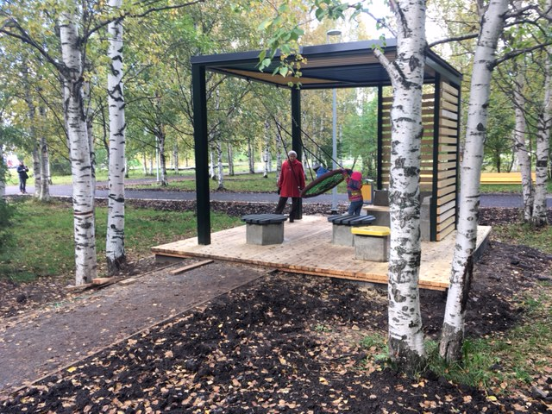  - Общественная территория по адресу ул. Дачная, 38, 40 – ул. Воронина, 53, 55 (территориальный округ Майская горка)  Муниципальный контракт на выполнение работ по капитальному ремонту объекта " Общественная территория по адресу ул. Дачная, 38, 40 – ул. Воронина, 53, 55 (территориальный округ Майская горка)" от 11.03.2020  № 20000003 заключен с ООО "Хоттабыч".  Цена контракта 2 900 317,16 руб.  Дата окончания выполнения работ: 01.09.2020 г.  Ход выполнения работ на объекте: работы завершены  Общая готовность 100%.  Иные муниципальные контракты:  Муниципальный контракт от 14.04.2020 № 10-С по оказанию услуги по осуществлению функций строительного контроля за выполнением работ по капитальному ремонту объектов благоустройства муниципального образования "Город Архангельск" заключен с ООО "АрхСтройЗаказ"  Цена контракта 299 700 руб.  Дата окончания выполнения работ: до полного исполнения принятых на себя обязательств.  Ход выполнения работ: работы завершены.  Процент готовности объекта – 100%.  Муниципальный контракт от 15.04.2020 № 11-С по оказанию услуги по проведению экспертизы на выполнение работ по капитальному ремонту объектов благоустройства муниципального образования "Город Архангельск" заключен с ООО "Технадзор+".  Цена контракта 299 700 руб.  Дата окончания выполнения работ: до полного исполнения Сторонами принятых на себя обязательств.  Ход выполнения работ: работы завершены.  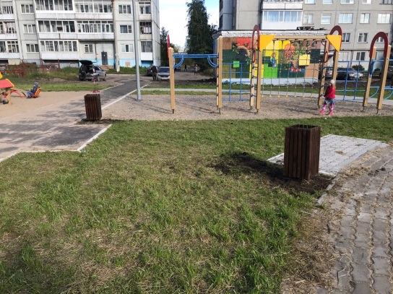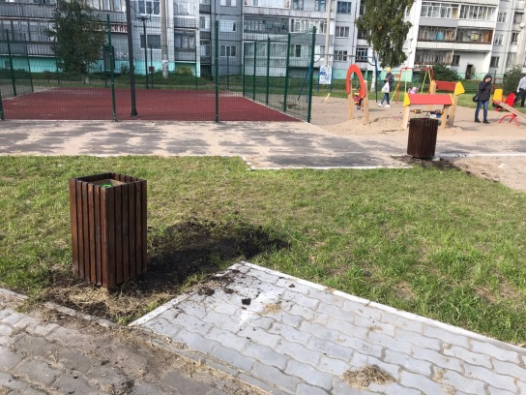  - Общественная территория в границах домов № 104, 106, 108 по ул. Воскресенской; № 32 по ул. Шабалина (Ломоносовский территориальный округ)  Муниципальный контракт на выполнение работ по капитальному ремонту объекта "Общественная территория в границах домов № 104, 106, 108 по ул. Воскресенской; № 32 по ул. Шабалина (Ломоносовский территориальный округ)" от 28.02.2020 № 20000004 заключен с ООО "Хоттабыч".  Цена контракта 10 138 968,94 руб.  Дата окончания выполнения работ: 01.09.2020 г.  Ход выполнения работ: Работы выполнены.  Общая готовность 100%.  Принимаемые меры по работе с подрядчиком: составлен акт о срыве сроков от 01.09.2020г.  Оценка комплекса мер по работе с подрядчиками (достаточность и полнота применяемых мер для завершения контракта в установленные сроки: достаточно/недостаточно; применены все возможные меры/не применены все возможные меры).  Иные муниципальные контракты:  Муниципальный контракт от 13.04.2020 № 9-С по оказанию услуги по осуществлению функций строительного контроля за выполнением работ по капитальному ремонту объектов благоустройства муниципального образования "Город Архангельск" в Северном, Маймаксанском и Ломоносовском территориальных округах заключен с СК "Дельта- Строй".  Цена контракта 299 700 руб.  Дата окончания выполнения работ: до полного исполнения принятых на себя обязательств.  Ход выполнения работ: Работы выполнены.  .  Муниципальный контракт от 15.04.2020 № 11-С по оказанию услуги по проведению экспертизы на выполнение работ по капитальному ремонту объектов благоустройства муниципального образования "Город Архангельск" заключен с ООО "Технадзор+"  Цена контракта 299 700 руб.  Дата окончания выполнения работ: до полного исполнения Сторонами принятых на себя обязательств.  Ход выполнения работ: Работы выполнены.  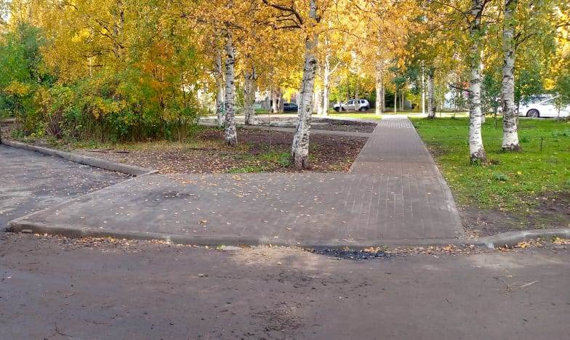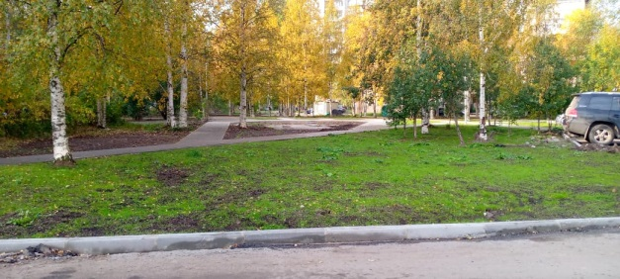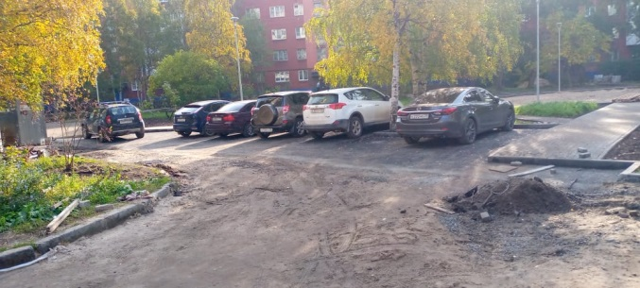  - Общественная территория, расположенная вблизи дома № 28 по ул. Партизанской (Северный территориальный округ)  Муниципальный контракт на выполнение работ по капитальному ремонту объекта "Общественная территория, расположенная вблизи дома  № 28 по ул. Партизанской (Северный территориальный округ)" от 13.02.2020  № 20000001 заключен с ЗАО "Северная роза".  Цена контракта 15 252 829,99 руб.  Дата окончания выполнения работ: 01.09.2020 г.  Ход выполнения работ на объекте: работы завершены.  Процент готовности объекта – 100%.  Общее отставание от календарного графика - нет.  Принимаемые меры по работе с подрядчиком по вопросу отставания от графика: работы осуществляются в соответствии с графиком.  Оценка комплекса мер по работе с подрядчиками (достаточность и полнота применяемых мер для завершения контракта в установленные сроки: достаточно/недостаточно; применены все возможные меры/не применены все возможные меры).  Иные муниципальные контракты:  Муниципальный контракт от 13.04.2020 № 9-С по оказанию услуги по осуществлению функций строительного контроля за выполнением работ по капитальному ремонту объектов благоустройства муниципального образования "Город Архангельск" в Северном, Маймаксанском и Ломоносовском территориальных округах заключен с ООО СК "Дельта-Строй".  Цена контракта 299 700 руб.  Дата окончания выполнения работ: до полного исполнения принятых на себя обязательств.  Ход выполнения работ: работы завершены.  Муниципальный контракт от 15.04.2020 № 11-С по оказанию услуги по проведению экспертизы на выполнение работ по капитальному ремонту объектов благоустройства муниципального образования "Город Архангельск" заключен с ООО "Технадзор+"  Цена контракта 299 700 руб.  Дата окончания выполнения работ: до полного исполнения Сторонами принятых на себя обязательств.  Ход выполнения работ: работы завершены.  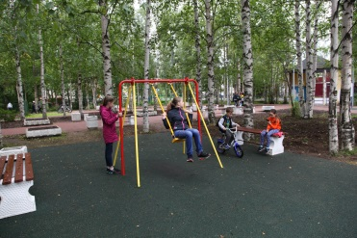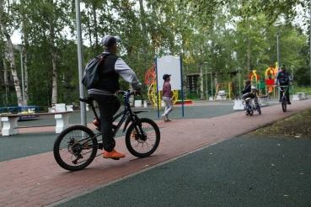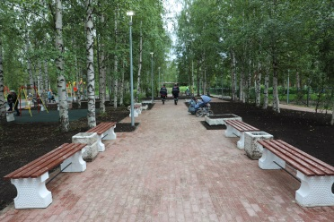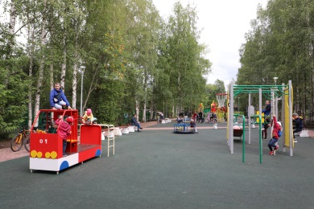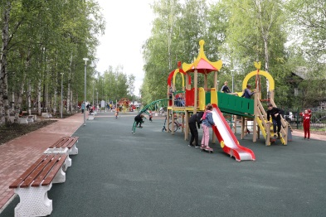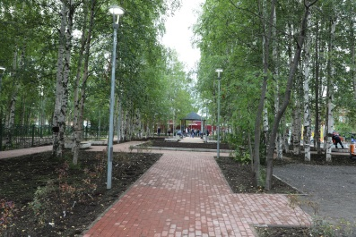  - Общественная территория у Исакогорского детско-юношеского центра, ул. Ленинская, 16 (Исакогорский и Цигломенский территориальный округ).  Муниципальный контракт от 08.05.2020 № 22 заключен с ООО "Хоттабыч".  Цена контракта 23 832 058,89 руб.  Дата окончания выполнения работ: 01.10.2020.  Ход выполнения работ на объекте: Выполнено: Заказчиком принято решение об одностороннем расторжении контракта Выполнение 40%.  Принимаемые меры по работе с подрядчиком по вопросу отставания от графика: еженедельные совещания с подрядчиком.  Оценка комплекса мер по работе с подрядчиками (достаточность и полнота применяемых мер для завершения контракта в установленные сроки: достаточно/недостаточно; применены все возможные меры/не применены все возможные меры).  Иные муниципальные контракты:  Муниципальный контракт от 13.04.2020 № 12 по оказанию услуги по проведению технического контроля за выполнением работ по благоустройству объекта "Общественная территория у Исакогорского детско-юношеского центра ул. Ленинская, 16 (Исакогорский и Цигломенский территориальный округ)" заключен  ООО "Архстройзаказ".  Цена контракта 99 000,00 руб.  Дата окончания выполнения работ: до полного исполнения принятых на себя обязательств.  Ход выполнения работ: контракт закрыт.  Муниципальный контракт от 13.04.2020 № 13 по оказанию услуги по проведению экспертизы на выполнение работ по благоустройству объекта "Общественная территория у Исакогорского детско-юношеского центра  ул. Ленинская, 16 (Исакогорский и Цигломенский территориальный округ)" заключен с ООО "Технадзор+".  Цена контракта 37 000,00 руб.  Дата окончания выполнения работ: до полного исполнения Сторонами принятых на себя обязательств.  Ход выполнения работ: контракт закрыт.  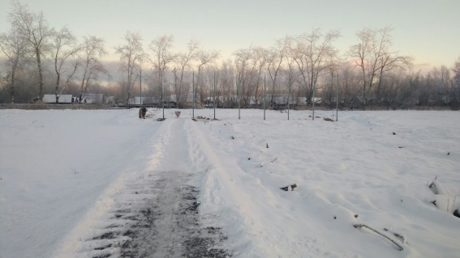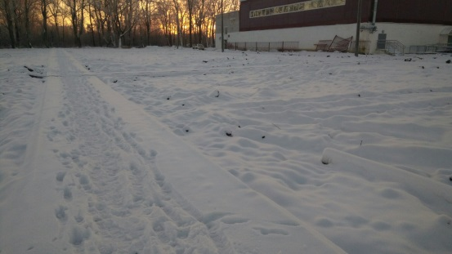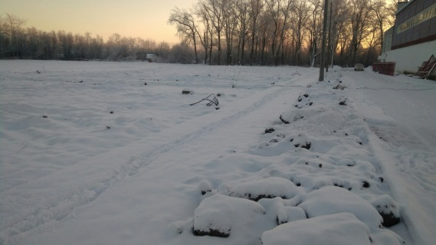  - Набережная Северной Двины (от "Праги" до Железнодорожного моста)  Муниципальный контракт от 19.08.2020г. № 20000260 на выполнение работ по благоустройству общественных территорий заключен с ООО СК "Дельта-Строй".  Цена контракта 39 938 434,35 руб.  Дата окончания выполнения работ: 12.12.2020 г.  Ход выполнения работ на объекте: работы завершены  Иные муниципальные контракты: нет.  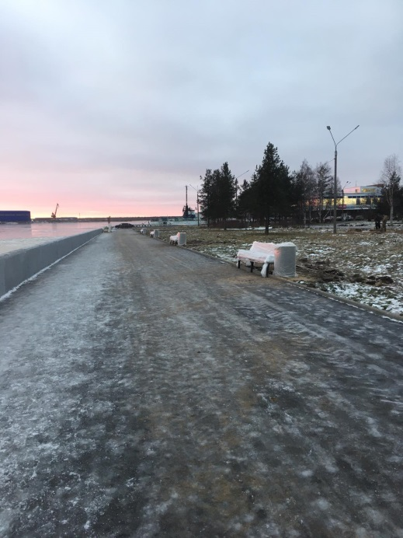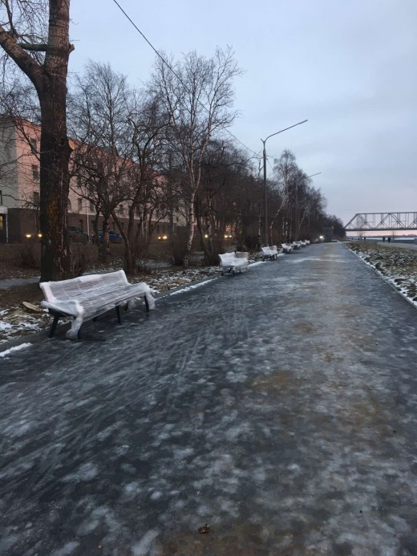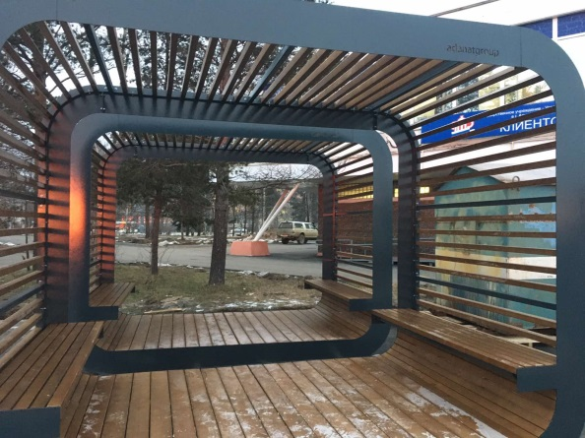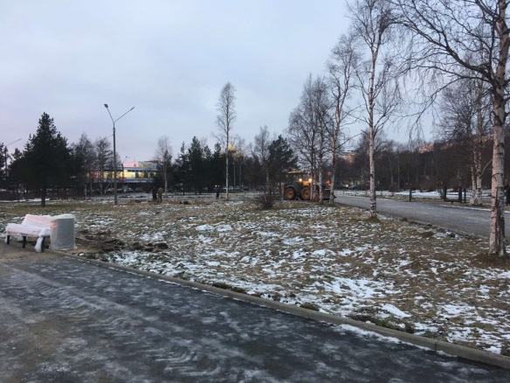  - Набережная Северной Двины (от ул. Володарского до Морского музея)  Муниципальный контракт от 20.08.2020г. № 20000280 на выполнение работ по благоустройству общественных территорий заключен с ЗАО "Северная Роза".  Цена контракта: 44 765 712,03 руб.  Дата окончания выполнения работ: 30.10.2020 г.  Ход выполнения работ на объекте: работы завершены  Процент готовности объекта - 100%.  Общее отставание от календарного графика - нет.  Принимаемые меры по работе с подрядчиком: выездные совещания.  Оценка комплекса мер по работе с подрядчиками (достаточность и полнота применяемых мер для завершения контракта в установленные сроки: достаточно/недостаточно; применены все возможные меры/не применены все возможные меры).  Иные муниципальные контракты: нет.  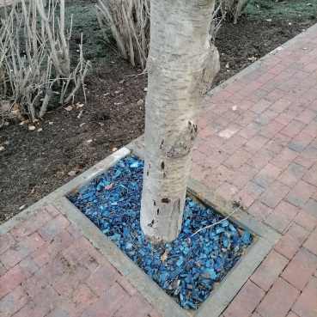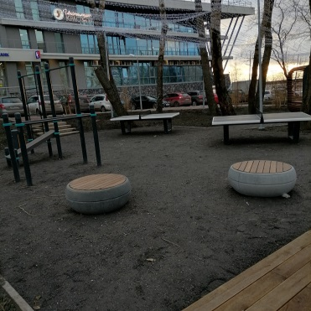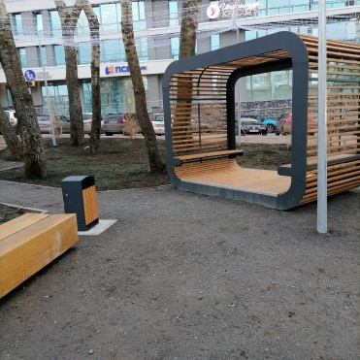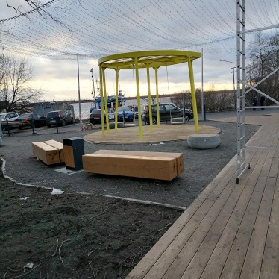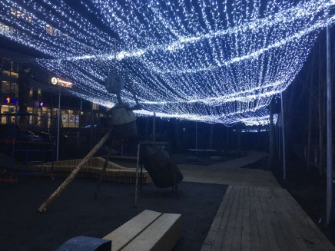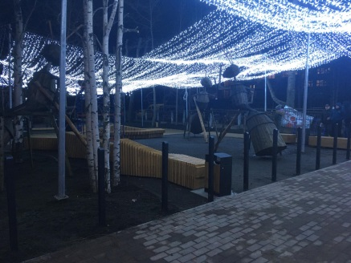
Благоустройство дворовых территорий муниципального образования  "Город Архангельск" | В 2020 году планируется благоустройство 16 дворовых территорий:  1. ул. Тимме Я., д.12, ул. Тимме Я., д. 10, корп. 1, ул. Воскресенская,  д. 114 – 5 600,0 тыс. рублей.  Муниципальный контракт от 10.06.2020 № 13 с ООО "ВИТАЛ-КОНТРАКТ". Цена контракта 5 400 000,00 руб.  Ход выполнения работ на объекте: работы завершены  Процент готовности объекта - 100%.  Иные муниципальные контракты:  Муниципальный контракт от 03.04.2020 № 10 по оказанию услуги по проведению технического контроля заключен с ООО "АрхСтройЗаказ".  Цена контракта 200 000,00 руб.  Дата окончания выполнения работ: до полного исполнения принятых на себя обязательств.  Ход выполнения работ: работы завершены.  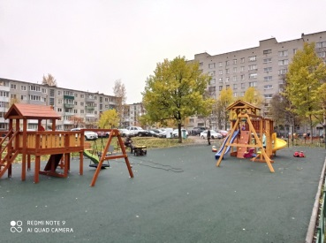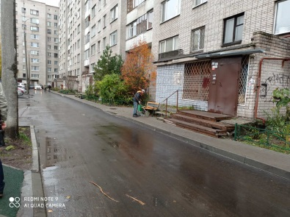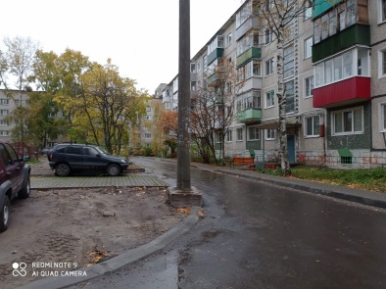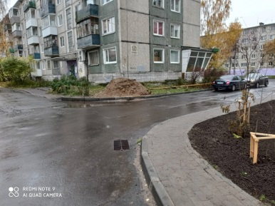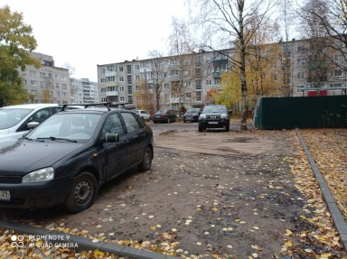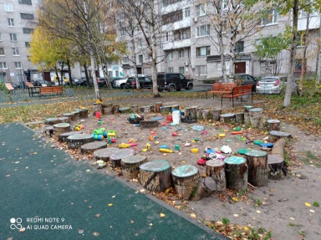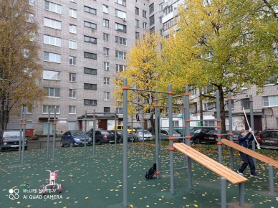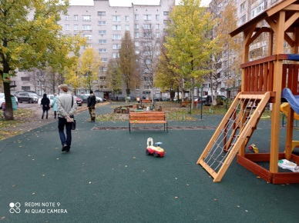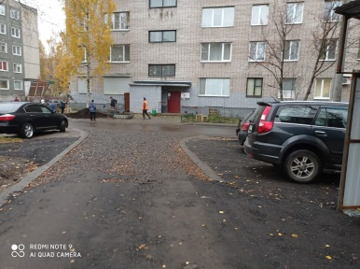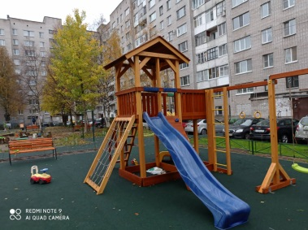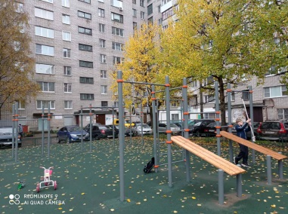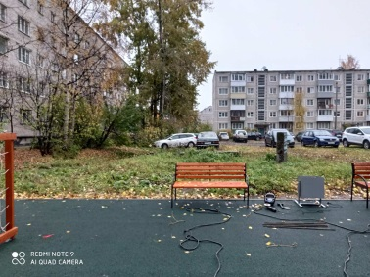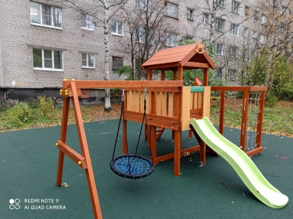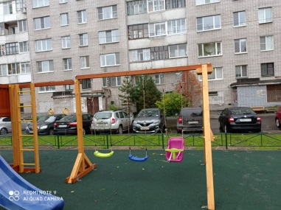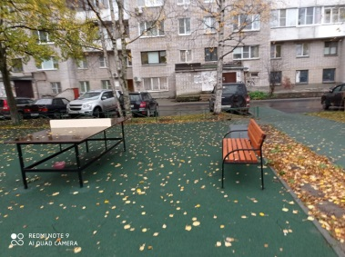  2. ул. Гагарина, д. 14, корп. 1 – 2 142,4 тыс. рублей;  Муниципальный контракт от 06.05.2020 № 13-М с ООО "АВА-ГРУПП".  Цена контракта 1 957 216,48 руб.  Ход выполнения работ на объекте: работы завершены  Процент готовности объекта -100%.  Иные муниципальные контракты:  Муниципальный контракт от 06.05.2020 № 16-М по оказанию услуги по проведению технического контроля заключен с ООО "АрхСтройЗаказ".  Цена контракта 80 000,00 руб.  Дата окончания выполнения работ: до полного исполнения принятых на себя обязательств.  Ход выполнения работ: работы завершены.  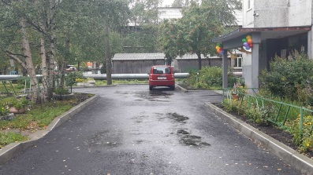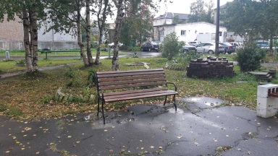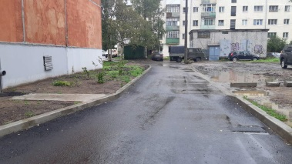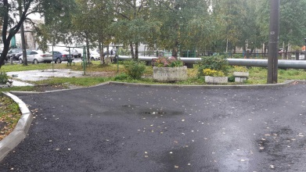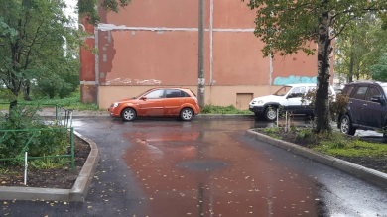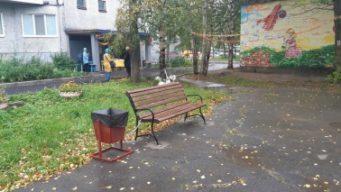  3. Лахтинское шоссе, д. 26 – 2 156,1 тыс. рублей;  Муниципальный контракт от 07.05.2020 № 20 с ООО "СЕВЕРСТРОЙСЕРВИС". Цена контракта 2 026 034,00 руб.  Ход выполнения работ на объекте: работы завершены  Процент готовности объекта – 100%.  Иные муниципальные контракты:  Муниципальный контракт от 20.04.2020 № 14 по оказанию услуги по проведению технического контроля заключен с ООО "Инженерная Компания".  Цена контракта 60 000,00 руб.  Дата окончания выполнения работ: до полного исполнения принятых на себя обязательств.  Ход выполнения работ: работы завершены.  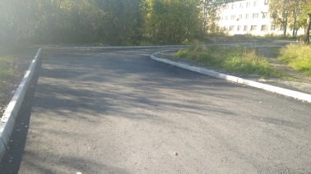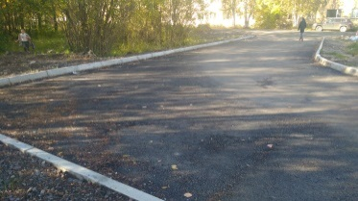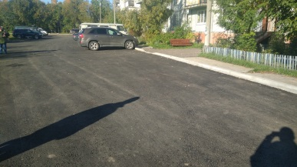  4. ул. Целлюлозная, д. 20 – 2 683,3 тыс. рублей;  Муниципальный контракт от 08.05.2020 № 8 с ИП БУТОРИНА ЮЛИЯ СЕРГЕЕВНА.  Цена контракта 1 999 448,70 руб.  Ход выполнения работ на объекте: работы завершены  Процент готовности объекта – 100%.  Иные муниципальные контракты:  Муниципальный контракт от 08.05.2020 № 9 по оказанию услуги по проведению технического контроля заключен с ООО "АрхСтройЗаказ".  Цена контракта 100 000,00 руб.  Дата окончания выполнения работ: до полного исполнения принятых на себя обязательств.  Ход выполнения работ: работы завершены.  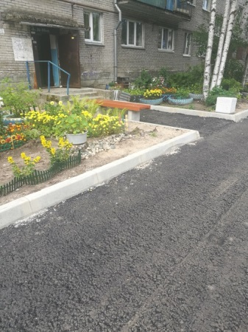  5. ул. Воронина В.И., д. 31, корп. 3 – 2 421,2 тыс. рублей;  Муниципальный контракт от 06.05.2020 № 0124300021020000124 с ООО "ДОРОЖНЫЙ СЕРВИС".  Цена контакта 2 248 662,00 руб.  Ход выполнения работ на объекте: работы выполнены.  Процент готовности объекта – 100%.  Общее отставание от календарного графика – нет.  Иные муниципальные контракты:  Муниципальный контракт от 18.05.2020 № 9 по оказанию услуги по проведению технического контроля заключен с ООО "АрхСтройЗаказ".  Цена контракта 98 000,00 руб.  Дата окончания выполнения работ: до полного исполнения принятых на себя обязательств.  Ход выполнения работ: работы выполнены.  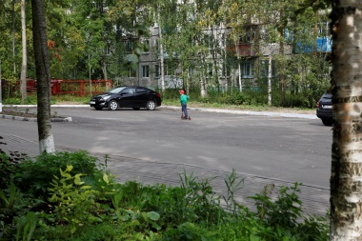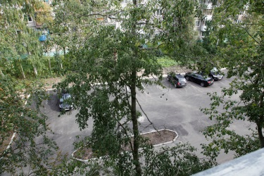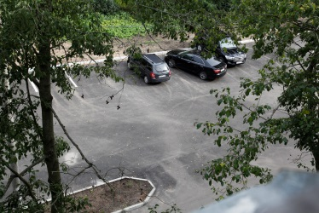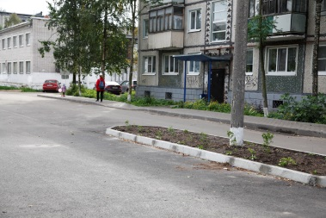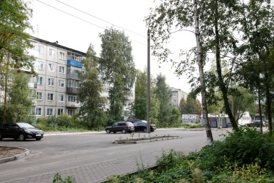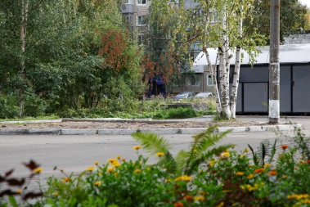  6. ул. Магистральная, д. 40 – 2 526,7 тыс. руб.;  Муниципальный контракт от 02.06.2020 № 24 с ООО "СЕВЕРСТРОЙСЕРВИС".  Цена контакта 2 393 023,39 руб.  Ход выполнения работ на объекте: работы завершены  Процент готовности объекта – 100%.  Иные муниципальные контракты:  Муниципальный контракт от 07.05.2020 № 21 по оказанию услуги по проведению технического контроля заключен с ООО "Инженерная Компания".  Цена контракта 51 700,00 руб.  Дата окончания выполнения работ: до полного исполнения принятых на себя обязательств.  Ход выполнения работ: работы завершены.  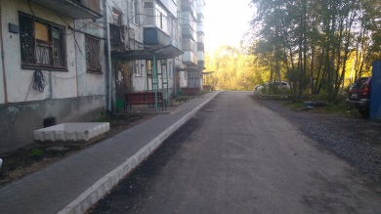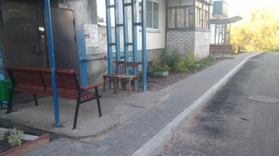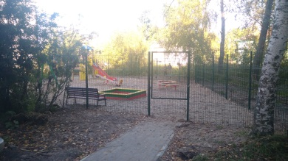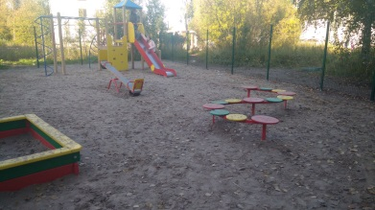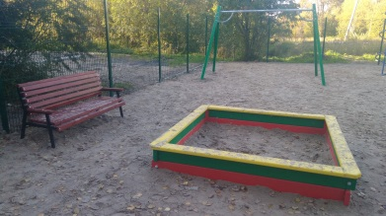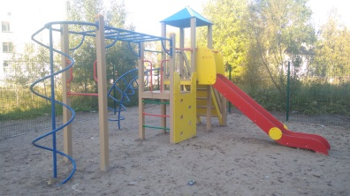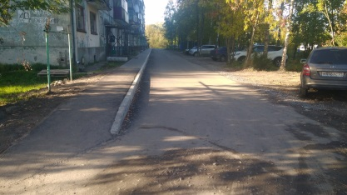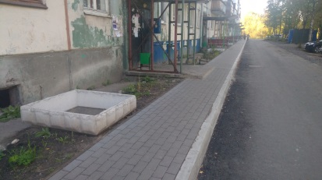  7. ул. Дзержинского, д.29 - 3 401,92682 тыс. руб.;  Муниципальный контракт от 04.08.2020 № 24-М с ООО "РЕГИОНЭНЕРГОЭФФЕКТ".  Цена контракта 3 384917,18 руб.  Дата окончания выполнения работ: 30.09.2020.  Ход выполнения работ на объекте: работы выполнены.  Процент готовности объекта – 100%.  Принимаемые меры по работе с подрядчиком по вопросу отставания от графика:  работы осуществляются в соответствии с графиком.  Оценка комплекса мер по работе с подрядчиками (достаточность и полнота применяемых мер для завершения контракта в установленные сроки: достаточно/недостаточно; применены все возможные меры/не применены все возможные меры).  Иные муниципальные контракты:  Муниципальный контракт от 05.08.2020 № 30 по оказанию услуги по проведению технического контроля заключен с ООО "АрхСтройЗаказ".  Цена контракта 85 000,0 руб.  Дата окончания выполнения работ: до полного исполнения принятых на себя обязательств.  Ход выполнения работ: работы выполнены.  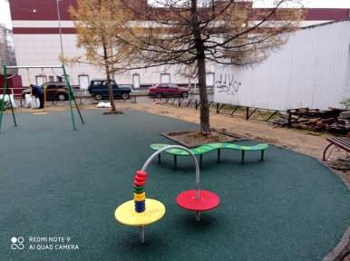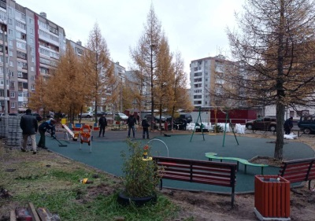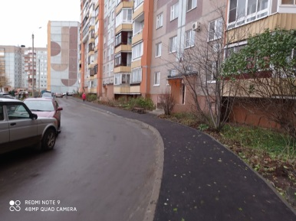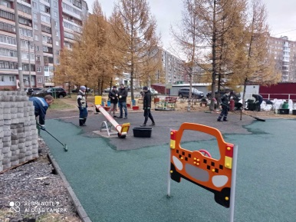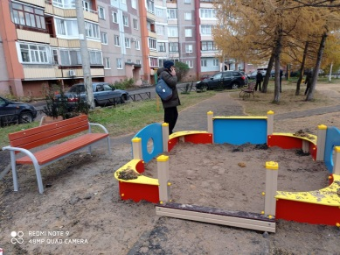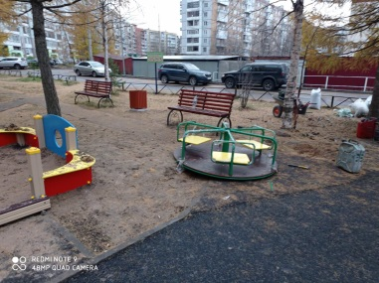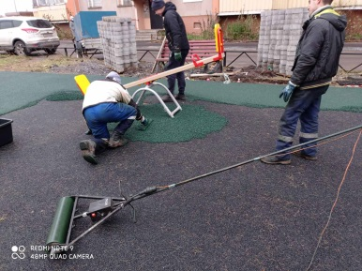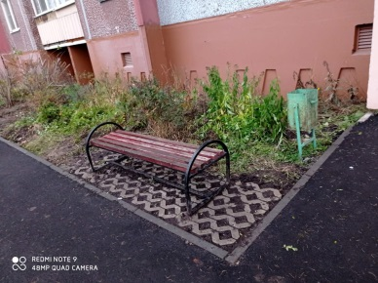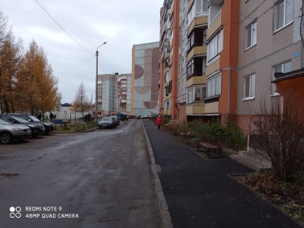  8. пл. Ленина, д. 3 - 7 986,04560 тыс. руб.;  Муниципальный контракт от 20.07.2020 № 21 с ООО "НОВЫЙ СТАНДАРТ".  Цена контракта 7 986 045,6 руб.  Дата окончания выполнения работ: 15.10.2020.  Ход выполнения работ на объекте: работы выполнены.  Процент готовности объекта – 100%.  Принимаемые меры по работе с подрядчиком по вопросу отставания от графика:  Еженедельные совещания с подрядчиком.  Оценка комплекса мер по работе с подрядчиками (достаточность и полнота применяемых мер для завершения контракта в установленные сроки: достаточно/недостаточно; применены все возможные меры/не применены все возможные меры).  Иные муниципальные контракты:  Муниципальный контракт от 20.07.2020 № 20 по оказанию услуги по проведению технического контроля заключен с ООО "АрхСтройЗаказ".  Цена контракта 100 000,0 руб.  Дата окончания выполнения работ: до полного исполнения принятых на себя обязательств.  Ход выполнения работ: работы выполнены.  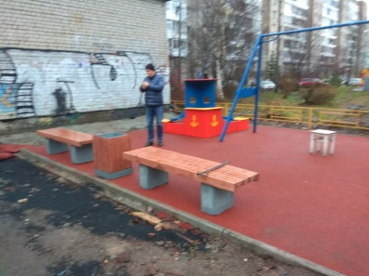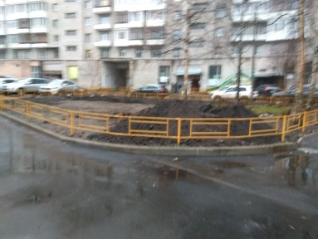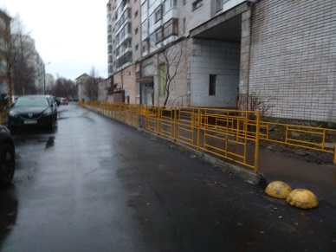  9. ул. Павла Усова, д. 19, корп. 1 - 4 316,63880 тыс. руб.;  Муниципальный контракт от 24.07.2020 № 24 с ООО "ВИТАЛ-КОНТРАКТ".  Цена контракта 4 295 055,6 руб.  Ход выполнения работ на объекте: работы завершены  Процент готовности объекта – 100%.  Общее отставание от календарного графика - нет.  Иные муниципальные контракты:  Муниципальный контракт от 20.07.2020 № 23 по оказанию услуги по проведению технического контроля заключен с ООО "АрхСтройЗаказ".  Цена контракта 100 000,0 руб.  Дата окончания выполнения работ: до полного исполнения принятых на себя обязательств.  Ход выполнения работ: работы завершены.  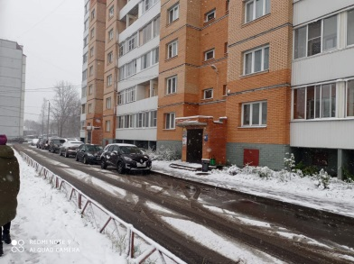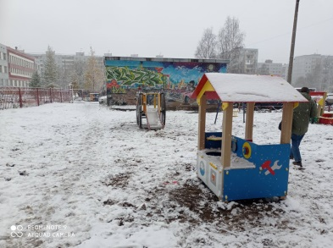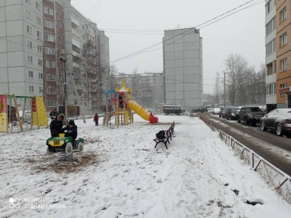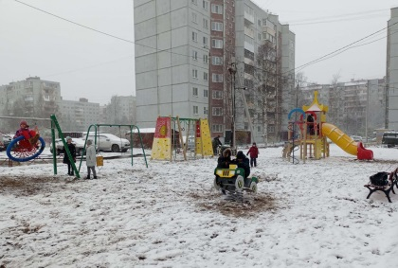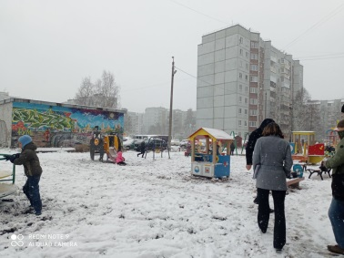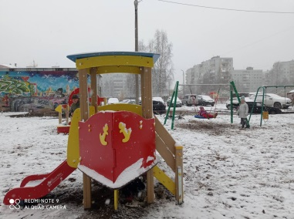  10. ул. Гагарина, д. 4 – 371,44080 тыс. руб.;  Муниципальный контракт от 31.07.2020 № 26 с ООО "РЕСУРС",  Цена контракта 252 142,79 руб.  Ход выполнения работ на объекте: работы завершены  Процент готовности объекта - 100%.  Общее отставание от календарного графика - нет.  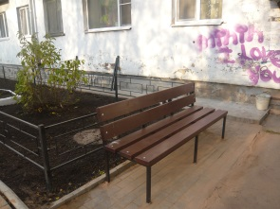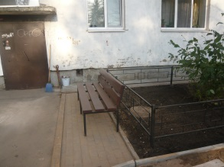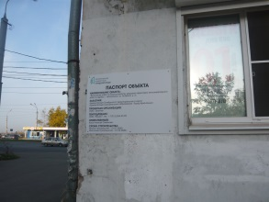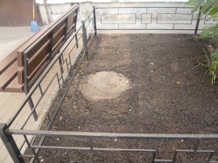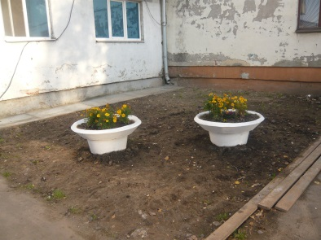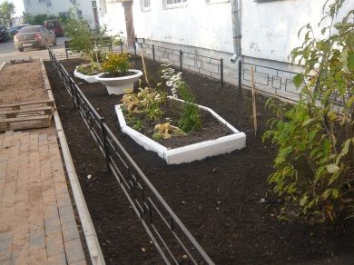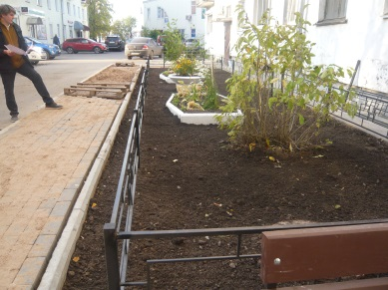  11. пр. Троицкий, д. 159 – 853,49040 тыс. руб.;  Муниципальный контракт от 31.07.2020 № 25 с ООО "РЕСУРС".  Цена контракта 555 732,54 руб.  Ход выполнения работ на объекте: работы завершены  Процент готовности объекта – 100%.  Общее отставание от календарного графика - нет.  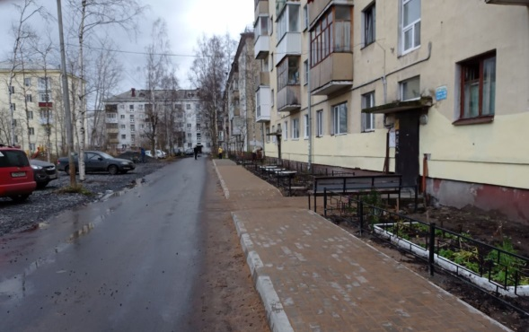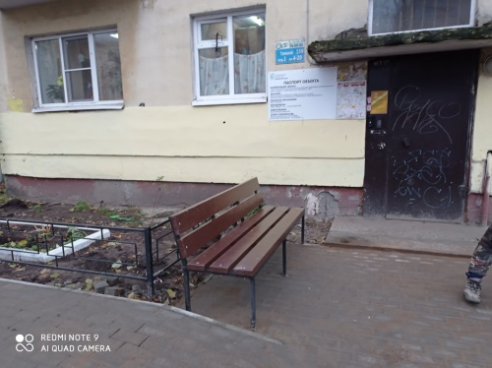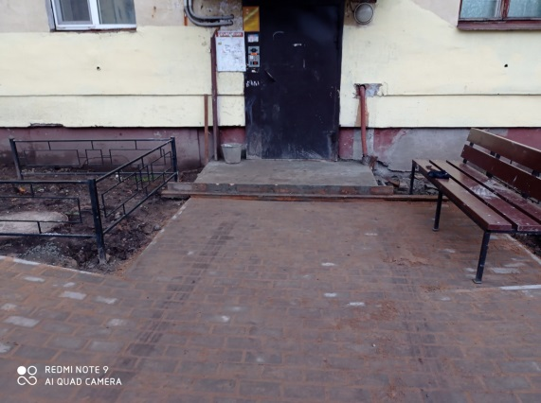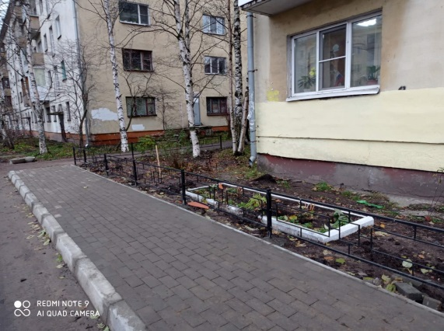  12. Наб. Северной Двины, д. 100 – 9 818,16972 тыс. руб.;  Муниципальный контракт от 06.08.2020 № 28-М с ООО "РЕСУРС".  Цена контракта 8 149 080,82 руб.  Ход выполнения работ на объекте: работы выполнены.  Процент готовности объекта – 100%.  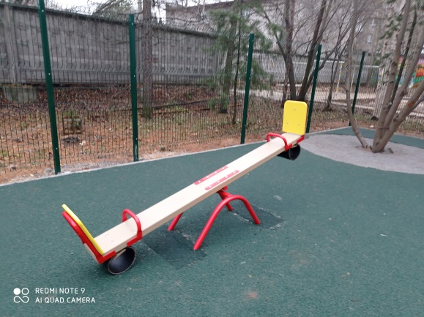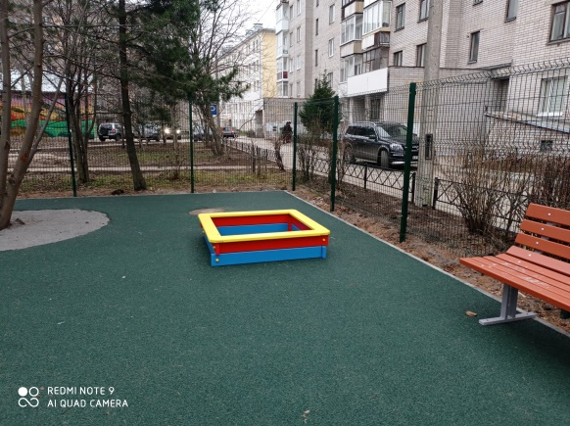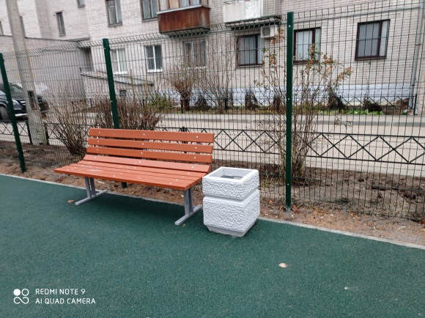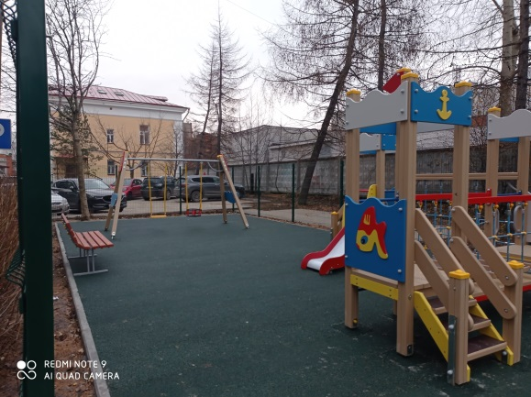  13. ул. Гайдара, д. 30, 32 – 7 654,12457 тыс. руб.;  Муниципальный контракт от 31.07.2020 № 27 с ООО "НОВЫЙ СТАНДАРТ",  Цена контракта 7 003 523,86 руб.  Дата окончания выполнения абот:15.10.2020.  Ход выполнения: работы завершены.  Иные муниципальные контракты:  Муниципальный контракт от 07.08.2020 № 31-М по оказанию услуги по проведению технического контроля заключен с ООО "СК "Дельта-строй" (ул. Гагарина, д. 4, пр. Троицкий, д. 159, Наб. Северной Двины, д. 100, ул. Гайдара,  д. 30, 32).  Цена контракта 520 000,0 руб.  Дата окончания выполнения работ: до полного исполнения принятых на себя обязательств.  Ход выполнения работ: работы завершены.  Оценка комплекса мер по работе с подрядчиками (достаточность и полнота применяемых мер для завершения контракта в установленные сроки: достаточно/недостаточно; применены все возможные меры/не применены все возможные меры).  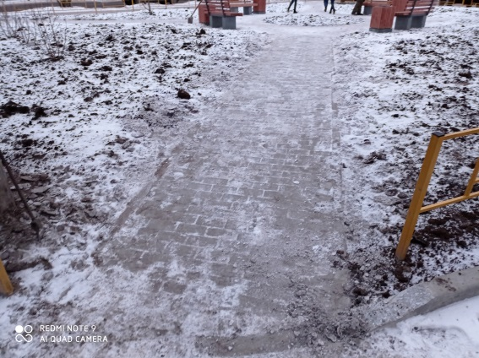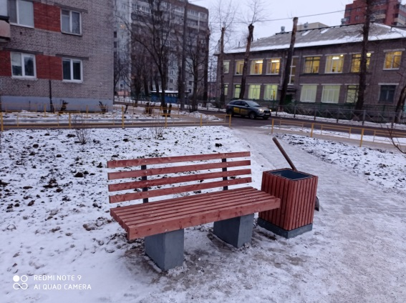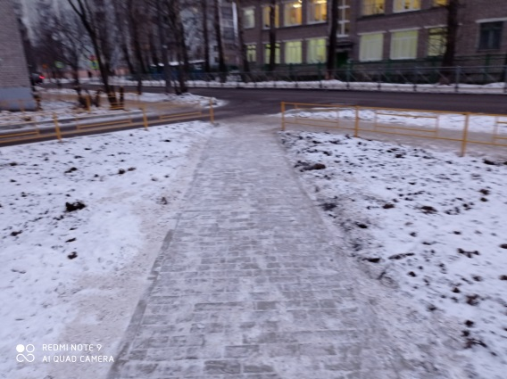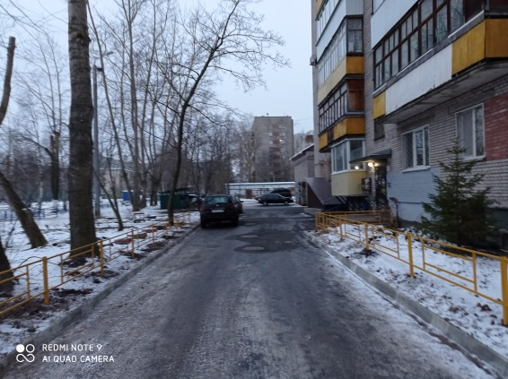  14. ул. Малиновского, д. 7 – 5 314, 15244 тыс. руб.;  Муниципальный контракт от 23.07.2020 № 14 с ООО "АРХЭНЕРГОСЕТЬСЕРВИС",  Цена контракта 5 314 152,44 руб.  Ход выполнения работ на объекте: работы завершены  Процент готовности объекта – 100%.  Иные муниципальные контракты:  Муниципальный контракт от 31.07.2020 № 15 по оказанию услуги по проведению технического контроля заключен с ООО "АрхСтройЗаказ".  Цена контракта 110 000,0 руб.  Дата окончания выполнения работ: до полного исполнения принятых на себя обязательств.  Ход выполнения работ: работы завершены.  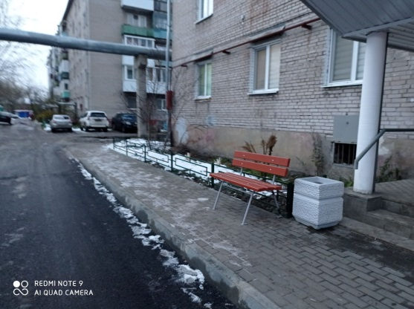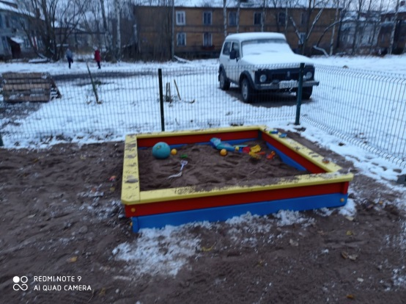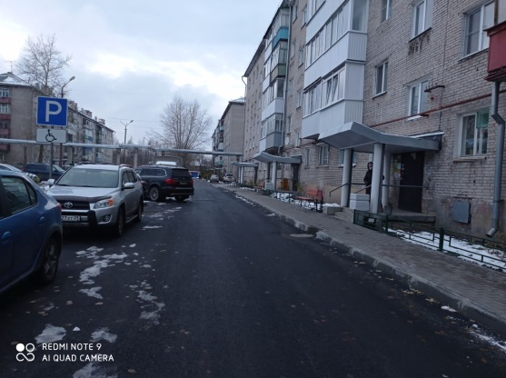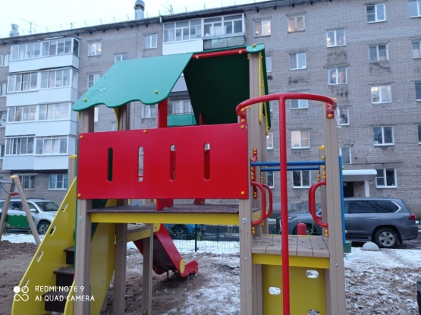  15. ул. Папанина, д. 11, корп. 1– 6 415,66560 тыс. руб.;  Муниципальный контракт от 05.08.2020 МК № 0124300021020000248003 с ООО "НОВЫЙ СТАНДАРТ".  Цена контракта 6 159 038,96 руб.  Ход выполнения работ на объекте: работы завершены  Процент готовности объекта – 100%.  Иные муниципальные контракты:  Муниципальный контракт от 06.08.2020 № 24 по оказанию услуги по проведению технического контроля заключен с ООО "АрхСтройЗаказ".  Цена контракта 102 000,0 руб.  Дата окончания выполнения работ: до полного исполнения принятых на себя обязательств.  Ход выполнения работ: работы завершены.  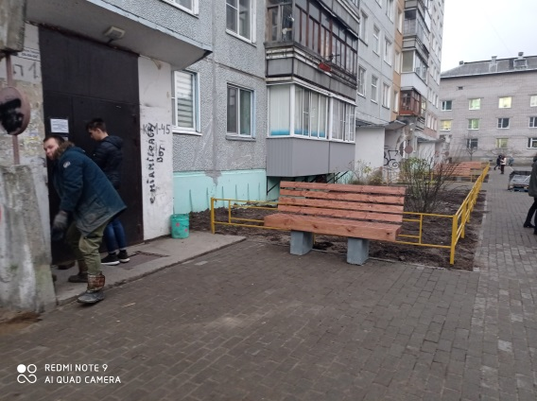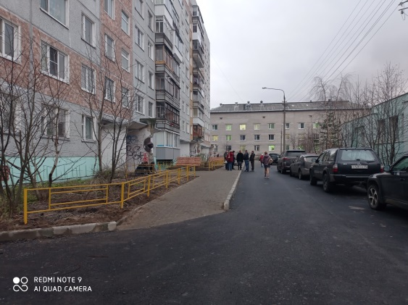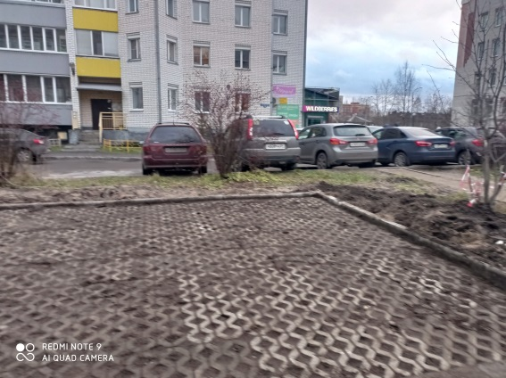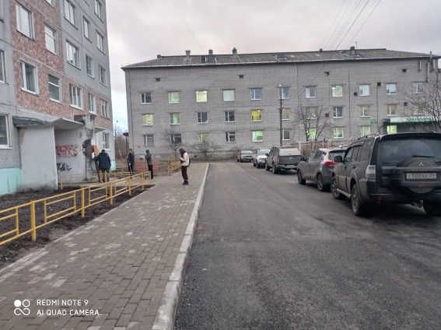  16. ул. Полярная, д. 17 – 4 047,86760 тыс. руб.;  Муниципальный контракт от 24.07.2020 МК № 24 с ООО "ВИТАЛ-КОНТРАКТ",  Цена контракта 3 825 234,86 руб.  Дата окончания выполнения работ:30.09.2020.  Ход выполнения работ на объекте: работы завершены.  Процент готовности объекта - 100%.  Иные муниципальные контракты:  Муниципальный контракт от 28.07.2020 № 26 по оказанию услуги по проведению технического контроля заключен с ООО "СК "Дельта-строй".  Цена контракта 95 000,0 руб.  Дата окончания выполнения работ: до полного исполнения принятых на себя обязательств.  Ход выполнения работ: работы завершены.  